ZÁNĚTY A NÁDORY SLINIVKY BŘIŠNÍ, PRINCIPY CHIRURGICKÉ LÉČBY. NÁDORY JATER

Rodomil Kostka

AKUTNÍ PANKREATITIDA

Akutní pankreatitida (AP) patří v civilizačně rozvinutých zemích k onemocněním se stále mírně stoupající incidencí a řadí se k tzv. civilizačním chorobám. Příčinou je stále vysoká a v mnohých zemích stoupající spotřeba alkoholických nápojů a přetrvávající chyby ve stravování, vedoucí k cholecystolitiáze, poruchám lipidového metabolismu a obezitě. Klinicky mírná forma AP odpovídající edému žlázy postihuje kolem 80% nemocných a je spojena s nízkou morbiditou a téměř nulovou mortalitou. Klinicky těžká forma odpovídá klinicky nekróze žlázy s vysokou morbiditou a mortalitou kolem 20 – 50%.

INCIDENCE
V zemích civilizačně a ekonomicky srovnatelných s ČR se incidence, tj. počet nových případů na 100 000 obyvatel/rok, pohybuje kolem 15 – 20, vysoká je v USA (nadváha až obezita) a ve Finsku, odkud jsou hlášena čísla kolem 40, s vysokým podílem alkoholických forem. V zemích tzv. třetího světa je incidence AP podstatně nižší, v zemích s převahou muslimů dokonce alkoholická forma zcela chybí.

ETIOLOGIE
- alkohol poškozuje pankreas přímým účinkem na acinární buňky i nepřímo stimulací vagu a zvýšením citlivost acinárních buněk k cholecystokininu. Chronický abusus alkoholu v dávce 40 – 70 g/den po dobu 7 – 10 let vede k chronické pankreatitidě se zmnožením vaziva v intersticiu a atrofii žlázy. Histologické změny v pankreatu po dlouhodobém užívání alkoholu jsou ireverzibilní a jsou pozorovány u 20 % – 50 % alkoholiků, nicméně klinicky manifestní pankreatitida se u těchto osob vyskytuje pouze v 1 % – 3 %!! Jednorázový příjem alkoholu – na rozdíl od dřívějších teorií - pravděpodobně k akutní pankreatitidě nevede, ale dlouhodobá stimulace alkoholem u chronických alkoholiků způsobuje ataky akutní exacerbace zánětu. Alkohol je nejčastější příčinou AP u mužů.
- cholelitiáza vede ke vzniku AP při úniku kamínku do ductus choledochus s následným zaklíněním na vaterské papile. Tím se vytváří přetlak jak ve žlučových cestách, tak v pankreatickém vývodu (d. choledochu a d. pancreaticus maior ústí v 70 % společně do dvanáctníku). Přetlak vede k precipitaci bílkovin v pankreatickém vývodu, poškození bazálních membrán acinů a spouští se aktivace enzymů ve žláze. Postiženy jsou převážně ženy a pacienti s vícečetnou drobnou litiázou.
- hyperlipémie spojená s obezitou (BMI >30) představuje stále častější příčinu AP, pravděpodobně zvýšenou stimulací receptorů na povrchu acinárních buněk enterokinázou ze střeva.
- úrazy pankreatu a operační výkony na pankreatu nebo jeho okolí mohou vést mechanickou stimulací ke vzniku poúrazové a pooperační AP. Dnes již vzácně pozorujeme AP po endoskopických výkonech na papile (ERCP).
- hereditární vlivy s mutacemi genu pro trypsinogen. Tato forma se vyvíjí již od dětství a je významnou prekancerózou.
- léky mohou poškodit pankreas a jejich výčet se stále rozšiřuje. Mezi nejznámější patří kortikoidy, mesalazin, některá cytostatika, indometazin, H₂ blokátory, sulfonamidy a další.
- ostatní příčiny zahrnují hyperparatyreózu, graviditu, laktaci, toxiny, nádory pankreatu, některé jedy, Cushingův syndrom a další.
- neznámé příčiny vedou k tzv. idiopatické pankreatitidě. Tyto dosud nepoznané vlivy způsobují 10 – 30% všech AP.

PATOGENEZE
Patogeneze AP není dosud ani přes více než 100 let extenzivního bádání plně objasněna. Pro patogenezi AP je typické, že různé etiologické faktory, nejvíce ale žlučové kameny a alkohol (dohromady až 80 %) iniciují v zásadě stejnou kaskádu patologických dějů, které vyústí v AP. V časné fázi zánětu dochází v acinárních buňkách k předčasné aktivaci proteolytických a lipolytických enzymů, které se za normálních okolností aktivují až v duodenu za působení enterokinázy. Primární roli hraje aktivace trypsinogenu. Uvolnění enzymů uvnitř pankreatické buňky vede k autodigesci (samonatrávení) žlázy, dochází k aktivacím zánětlivých mediátorů, zejména interleukinu 1 (IL-l), tumor necrosis factoru–α (TNF–α) a platelet activating factoru (PAF) a v pozdní fázi se zánět již za několik hodin šíří do okolí – vzniká edém nebo nekróza žlázy.

KLINICKÝ OBRAZ
Klinickému obrazu dominuje bolest, která začíná obvykle za několik hodin po působení základního etiologického faktoru, což je nejčastěji cholelitiáza a alkohol. Bolest má obvykle náhlý začátek, ale nikoli zcela nenadálý, z plného zdraví, tak jak to vidíme u perforačních příhod. Intenzita bolesti však stále stoupá a dosahuje vrcholu za 30 - 60 minut. Bolest má potom trvalý charakter a přetrvává po řadu hodin až dnů. Je obvykle lokalizována do epigastria a kolem pupku, zhoršuje se v poloze na zádech, pravděpodobně tlakem edematózního pankreatu na splanchnické nervy a až v 50 % vyzařuje pásovitě podél oblouků žeberních do zad. Bolest je u těžkých forem často zcela zničující a je spolu s bolestmi při ischémii střeva považována za nejtěžší ze všech bolestí, které doprovázejí onemocnění břišních orgánů. Nauzea a zvracení jsou zpočátku reflexní, později jsou výrazem žaludeční a střevní parézy. Zástava střevní peristaltiky a paralýza střevní jsou obvyklé a vedou v dalším k poruše střevní bariéry. Teplota obvykle dosahuje 38 – 38,5° C, při sepsi může být až 39° C. Mezi další příznaky AP patří dušnost, nekonstantně ikterus při tlaku žlázy na žlučovod. Později se rozvíjejí u těžkých forem oběhové změny: na počátku jde spíše o hyperkinetickou cirkulaci, tachykardii se zarudnutím v obličeji, později při hypovolémii se rozvíjejí známky šoku.

KLINICKÝ PRUBĚH
Klinicky probíhá AP ve dvou formách:
- lehká forma je charakterizována mírným průběhem bez výskytu lokálních nebo vzdálených komplikací. Lehké formě odpovídá morfologicky edém žlázy, a proto se také označuje edematózní. Postihuje asi 80% nemocných a mortalita je nízká do 1%.
- těžká forma je charakterizována klinicky těžkým průběhem s výskytem lokální a/nebo celkových komplikací. Mezi lokální komplikace patří nekróza, infekce žlázy, tvorba abscesů a pseudocyst. Celkové komplikace se projevují jako selhávání orgánových systémů, především oběhu (pankreatogenní šok), plic (pleurální výpotky, plicní infiltráty, akutní respirační selhání – ARDS), ledvin (oligurie až anurie), jater (ikterus, selhání jater), CNS (zmatenost, neklid, projevy encefalopatie), hematologické (koagulopatie, DIC), metabolické (hyperglykémie, hypokalcémie). Těžké formě odpovídá nekróza žlázy různého rozsahu, a proto se také označuje jako nekrotizující. Postihuje asi 20% nemocných a mortalita dosahuje u infekce žlázy 25 – 50%.

DIAGNÓZA
Pro diagnózu AP je z laboratorních nálezů rozhodující hladina amyláz a lipáz v séru. Pokud dosahují trojnásobku laboratorní normy a více, považuje se diagnóza z 97% za jistou. Důležité je, že tyto enzymy nemají význam pro rozvoj dalších změn a označují se proto také jako diagnostické enzymy. Z ostatních laboratorních nálezů sledujeme hladinu krevního cukru, minerálů, jaterních testů, vápníku v séru, hladinu hemoglobinu a hematokritu a zánětlivé markery, zejména leukocyty a C- reaktivní protein. Tyto jsou rovněž významným ukazatelem v predikci (předpovědi) dalšího průběhu onemocnění. Leukocytóza vyšší než 16 000 a CRP vyšší než 190 mg/l se považují za nepříznivé známky, které signalizují těžký průběh zánětu.
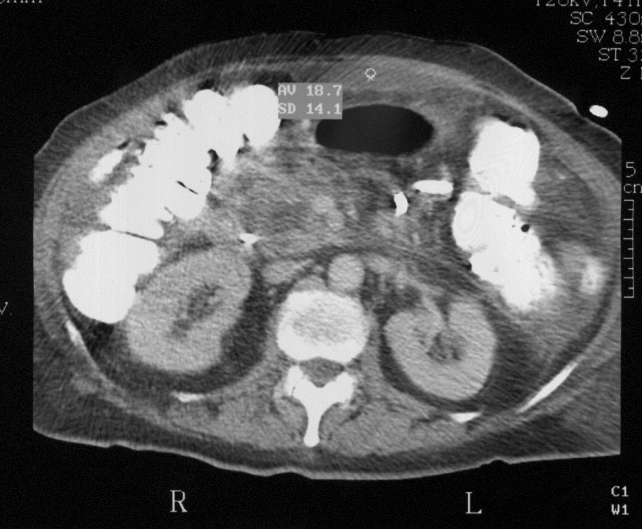
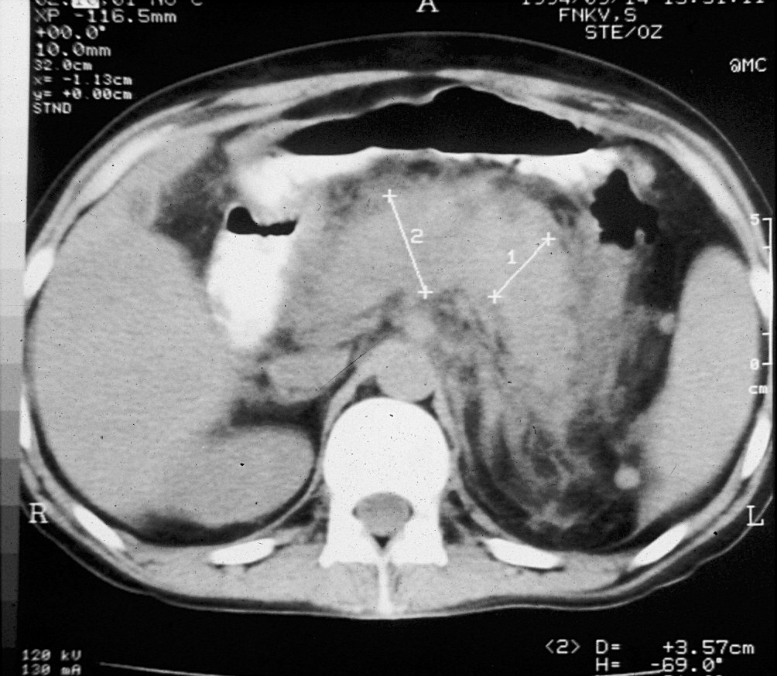

Edematózní pankreatitida. Nekrotizující pankreatitida
Nejasné obrysy na periferii žlázy Tělo a kauda prakticky chybí, v
odpovídají peripankreatické tukové v hlavě je rozsáhlá hypodenzita
nekróze

Ze zobrazovacích vyšetření má pro diagnostiku největší význam CT s kontrastem (dynamické CT). Pokud není indikováno časně z důvodů diagnostických, pro zobrazení nekróz a dalších změn má význam až od 4. dne od začátku choroby. USG má význam pro diagnostiku žlučových kamenů a event. zobrazení pseudocyst. ERCP/EPT má vedle průkazu blokády papily konkrementem i význam terapeutický (protětí papily a odstranění choledocholitiázy), což je v zásadě jediná kauzální léčba AP!

LÉČENÍ
Léčba AP je vždy primárně konzervativní.

Léčení lehké AP vyžaduje v zásadě 3 základní opatření:
- omezení orálního příjmu stravy a tekutin
- parenterální přísun vody a minerálů
- odstranění bolesti
Zavedení nazogastrální sondy má jen podpůrný význam u zvracení, antibiotika nejsou indikována. Nepoužívají se léky s účinkem na gastrickou sekreci (H₂ blokátory, inhibitory protonové pumpy) či s hypotetickým účinkem na pankreatickou sekreci (glukagon, somatostatin, kacitonin, anticholinergika) a antiproteázy (aprotinin) nebo inhibitory fosfolipázy A2 (gabexat mesilat). Nemocní s lehkou AP jsou léčeni na standardních odděleních, k ústupu příznaků dochází většinou do 1 týdne.

Léčení těžké AP představuje mnohem závažnější problém. V časné fázi je nemocný ohrožen především selháním oběhu na podkladě kombinovaného hypovolemicko-distributivního šoku. Tato fáze je označována také jako pankreatogenní šok a trvá přibližně 1 - 4 dny, maximálně však do 1 týdne. Již v této době se mohou projevit známky dysfunkce vzdálených orgánů. Morfologicky lze na CT většinou již do 5. dne zjistit přítomnost tkáňové nekrózy, v prvním týdnu v převažující většině případů ještě bez známek sekundární infekce.
K léčbě těžké AP patří kromě 3 základních opatření, uvedených při léčbě lehké AP:
- časná parenterální výživa sondou zavedenou přes Treitzův vaz do jejuna
- profylaktické nebo terapeutické parenterální podávání antibiotik, s dobrou penetrancí do pankreatu a s předpokládaným účinkem na patogeny ve žláze i mimo ní (chinolony III. generace, imidazolové deriváty a zvláště karbapenemy (imipenem,meropenem) nebo peniciliny s inhibitorem beta-laktamázy (Tazocin)
- oxigenoterapie
- blokátory žaludeční sekrece mají význam spíše jako prevence peptického vředu
- ERCP/EPT hlavně u akutní biliární pankreatitidy s biliární obstrukcí a cholangiogenní sepsí
- Nízkomolekulární heparin jako prevence tromboembolie a zlepšení reologických vlastností krve.

Nemocní s těžkou AP jsou léčení na JIP nebo na KAR. Průběh je těžký, trvající často řadu týdnů až měsíců, s četnými lokálními i celkovými komplikacemi. Nejzávažnější lokální komplikací je infekce pankreatické nekrózy a absces pankreatu. V takovém případě je indikována chirurgická léčba. Volnou tekutinu v peritoneu, která často doprovází průběh AP, je možné punktovat perkutánně pod CT nebo USG kontrolou.

CHIRURGICKÁ LÉČBA

Současné indikace k chirurgické léčbě těžké AP:

- INFEKCE PANKREATU
  - infikovaná nekróza
  - absces
  - infikovaná pseudocysta

- KOMPLIKACE AKUTNÍ PANKREATITIDY
  - Akutní krvácení (intraperitoneální, retroperitoneální, gastrointestinální, ze stěny pseudocysty apod.
  - perforace žaludku, duodena nebo střeva
  - střevní ischémie a infarzace
  - obstrukce gastrointestinálního traktu (žaludek, duodenum, kolon)

3. SYNDROM INTRAABDOMINÁLNÍ HYPERTENZE

Chirurgická léčba spočívá především v odstranění infikovaných nekróz (debridment), laváži a drenáži peritoneální dutiny. Pankreatická infekce si často vyžádá opakované chirurgické výkony, někdy se proto zakládá laparostomie - “open abdomen“ s krytím laparotomie pouze folií nebo uzavřením zipem (Ethizip). Po vyhojení infekce se laparotomie uzavírá stehem. Přes všechny snahy zůstává těžká AP závažným problémem s letalitou kolem 25 – 50%.
Nejčastější pozdní komplikací těžké AP je pseudocysta (nepravá cysta). Bývá uložena nejčastěji v omentální burse za žaludkem, ale může být i kdekoliv jinde v peritoneu. Menší pseudocysty do 6 cm se většinou resorbují, větší se operují s napojením na žaludek (pseudocystogastroanastomóza, Jedličkova nebo Juraszova operace) nebo na střevo (pseudocystojejunoanastomóza), jen málokdy se provede zevní drenáž. Operační výsledky jsou velmi dobré.

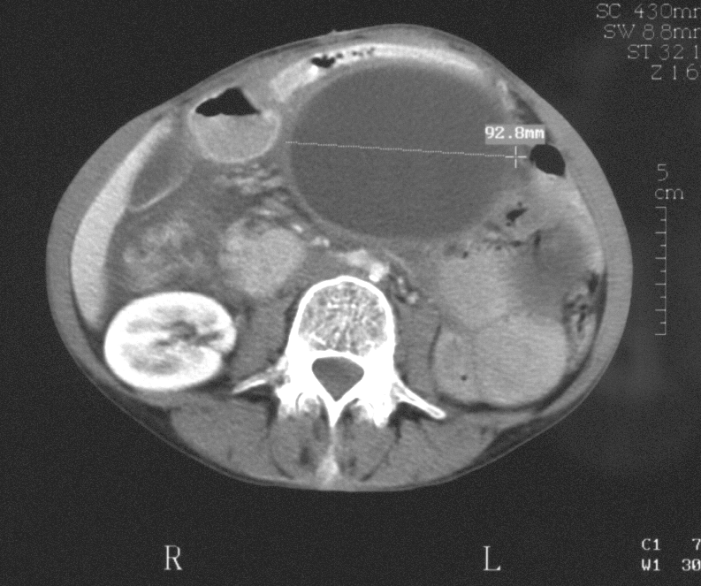
Typická pseudocysta uložená za Atypicky uložená pseudocysta
žaludkem v malé pánvi

NÁDORY PANKREATU

Nádory pankreatu vycházejí ze zevně sekretorické části parenchymu (adenom, karcinom) nebo z vnitřně sekretorické části, kterou představují buňky Langerhansových ostrůvků (inzulinom, glukagonom, gastrinom, vipom, somatostatinom). Nádory pankreatu lze dále dělit na benigní (lipomy, cystadenomy, dermoidní cysty, teratomy, apudomy) a maligní (karcinom, ampulom)

KARCINOM PANKREATU

Karcinom pankreatu je maligní nádor se stále vzrůstající incidencí, zejména u mužů. Může být lokalizován v hlavě (nejčastěji) nebo v těle a ocasu pankreatu. Mezi rizikové faktory patří:
- věk
- kouření
- alkohol
- chronická pankreatitida
- diabetes mellitus
- živočišná strava, zejména maso a tuky
- stavy po resekci žaludku

Klinické příznaky a diagnóza
Počáteční příznaky jsou velmi nenápadné: ztráta chuti k jídlu, odpor k masu, meteorismus, dyspepsie v nadbřišku. Bolesti a ztráta na váze jsou již příznaky pozdní. Při tlaku na společný žlučovod vzniká ikterus, typický bezbolestným nástupem. Diagnóza se stanoví zobrazovacím vyšetřením: USG, kontrastní CT (nádor se zobrazuje jako ohraničená hypodenzita), ERCP (u ikteru) a arteriografie. Diagnózu upřesňuje zvýšená hladina onkomarkerů (CEA, Ca 19-9, Ca 50).

Léčba
Primární je chirurgická léčba, spočívající v resekci pankreatu. Při lokalizaci v hlavě se provádí duodenohemipankreatektomie (Whipplova operace s resekcí žaludku nebo operace podle Traverso – Longmiera se zachováním pyloru). V rekonstrukční fázi operace se napojuje na tenké střevo pankreas, společný žlučovod a žaludek. Při postižení těla a kaudy se provádí levostranná (distální) hemipankreatektomie.
Je-li nádor inoperabilní, provádí se paliativní operace k zajištění průchodnosti žaludku a žlučovodů (choledochojejunoanastomóza, gastrojejunoanastomóza), do zúženého žlučovodu je možné via ERCP zavést stent.
Doplňující chemoterapie má podpůrný význam a její výsledky nejsou pro prognózu zásadní. Pětileté přežívání se pohybuje kolem 5 -10 % v různých studiích.

ADENOM A ADENOKARCINOM VATEROVY PAPILY (AMPULOM)

Tyto nádory vyrůstají z papilla Vateri a jsou častěji maligní povahy. Projevují se časným bezbolestným ikterem nebo krvácením do GIT. Jsou dobře diagnostikovatelné endoskopicky. Léčba benigních nádorů papily spočívá v excisi celého nádoru nebo v evaporizaci laserem. U maligních forem je indikována duodenohemipankreatektomie.

NÁDORY Z BUNĚK LANGERHANSOVÝCH OSTRUVKU

Nádory vycházející z buněk Langerhansových ostrůvku jsou velmi vzácné. Vyskytují se převážně v pankreatu, ale i mimo něj a jsou většinou hormonálně aktivní. Dle nejmodernější klasifikace se dnes řadí k neuroendokrinním tumorům (NET), které vycházejí z neurální lišty. Incidence je 1,2 – 1,6/1 mil. obyvatel. Nejčastější z nich je inzulinom (>50% NET) a gastrinom (>30% NET), ostatní jsou v podstatě raritní - VIPom (< 3%), glukagonom a somatostatinom (<1%). Povaha NETs je převážně maligní, stupeň malignity obvykle nízký.

Inzulinom vyrůstá z ß-buněk a produkuje inzulin. Kolem 10 – 15% těchto nádorů je maligních. Projevuje se tzv. Whipplovou triádou:
- hypoglykémie na lačno
- hypoglykémie v průběhu záchvatu
- zlepšení po i. v. podání glukózy

Diagnóza se učiní CT vyšetřením, angiograficky nebo USG, vyšetřením glykemického profilu a glukagonovým testem. Léčba je chirurgická – enukleace nebo resekce pankreatu.

Gastrinom .
Vychází z G buněk Langerhansových ostrůvků a produkuje gastrin. Kolem 45 – 60% je maligních a vyskytuje se často mimo pankreas. Metastázy do jater jsou četné. Klinicky se projevuje tvorbou recidivujících vředů v žaludku (Zollinger – Ellisonův syndrom). Diagnóza je obtížná, kromě CT a PET/CT se z moderních metod užívá scintigrafický scan se značeným oktreotidem (¹¹¹In–octreotid) a angiografie. V konzervativní léčbě se uplatňují H₂ blokátory (famotidin) a blokátory protonové pumpy (omeprazol). Chirurgická léčba spočívá v excisi, u maligních v resekci pankreatu. Není-li nádor nalezen, provádí se totální gastrektomie k zamezení vzniku nových vředů.

Vipom
Vychází z buněk produkujících vasoaktivní intestinální polypeptid (VIP). Projevuje se vodnatými průjmy s hypokalémií a achlorhydrií (nedostatek volné HCl v žaludku). Léčba je chirurgická a spočívá v enukleaci nebo resekci pankreatu.

Glukagonom
Vychází z α-buněk Langerhansových ostrůvků a produkuje glukagon. Projevuje se hyperglykémií, glykosurií a obstipací. K dalším příznaků tohoto nádoru patří stomatitidy (zánět v dutině ústní), migrující záněty kůže, deprese a ztráta hmotnosti. Léčba je chirurgická – resekce pankreatu s nádorem.

Somatostatinom
Vychází z tzv. D buněk Langerhansových ostrůvků a produkuje somatostatin. Ten je mohutným inhibitorem především pankreatické, ale i žlučové a gastrické sekrece. Projevuje se průjmy s přítomností nestrávených zbytků potravy (steatorea) a poruchou motility žaludku i střev. Léčba je rovněž chirurgická a spočívá v resekci pankreatu s nádorem, event. doplňující chemoterapii.

NÁDORY JATER

Nádory jater se dělí na primární, vznikající v játrech a sekundární, které vznikají metastazováním zhoubných nádorů z dutiny břišní nebo mimo ní.

PRIMÁRNÍ NÁDORY JATER

Primární nádory jater se podle biologického chování dělí na benigní a maligní, podle histologického původu na epiteliální a non-epiteliální.
- Benigní nádory jater jsou mnohem méně časté a dělí se na:
1. Epiteliální:
a) hepatocelulární -fokální nodulární hyperplazie
- nodulární regenerativní hyperplazie
- hepatocelulární adenom
b) cholangiocelulární
- adenom žlučových cest
- biliární cystadenom
2. Mezenchymální (non epiteliální) :
- lipom, angiolipom, leiomyom, hemangiom, mezoteliom
3. Smíšené: hamartom, benigní teratom

Maligní nádory jater jsou epiteliální - hepatocelulární a cholangiogenní karcinom, a
non-epiteliální - hepatoblastom a hemangiosarkom.

V dalším přehledu budou uvedeny jen nejčastěji se vyskytující nádory
Hemangiom (kavernózní hemangiom) je nejčastější benigní nádor jater. Je uložený zpravidla subkapsulárně, je solitární nebo vícečetný a obvykle klinicky němý Často trombotizuje a fibrotizuje a vzácně je zdrojem krácení z jater. Chirurgická léčba je obvykle vyhrazena jen komplikacím (enukleace, resekce jater).

Adenom (benigní adenom z hepatocytů) se vyskytuje zejména u žen užívajících hormonální antikonceptiva. Jde obvykle o dobře ohraničený útvar, který může dosáhnout značné velikosti. Chirurgicky se léčí resekcí jater.

Fokální nodulární hyperplazie se rovněž vyskytuje v souvislosti s užíváním antikoncepčních přípravků. Jde většinou o asymptomatický dobře ohraničený uzel. Chirurgicky jsou léčeny obvykle jen hyperplazie nejisté biologické povahy.

Hepatocelulární karcinom (HCC) představuje 90% všech primárních jaterních malignit. V Evropě a USA je vzácný s incidencí kolem 2-11/100 000 obyvatel, častý naopak v jihovýchodní Asii a Africe. Základním rizikovým faktorem je chronické jaterní onemocnění, zejména cirhóza jater na podkladě virové hepatitidy B a C a chronického alkoholismu. Z dalších rizikových faktorů to jsou chemické kancerogeny, steroidní hormony, aflatoxin, ricinový olej. HCC se diagnostikuje pomocí CT, USG, MR, CT angioportografie. Z laboratorních metod je na prvním místě α – feto – protein se senzitivivou až 60%.
Klinicky se HCC projeví obvykle až v pozdějších stadiích břišním dyskomfortem, anorexií, váhovým úbytkem a bolestmi z rozpínajícího se pouzdra jater, u cirhotiků zhoršením stávajícího stavu.
Pro rozhodnutí o léčbě je důležité stadium TNM a stav jaterního parenchymu.
Chirurgická léčba (resekce nebo transplantace jater) je jediná potenciálně kurativní metoda. Radikální operaci podstupuje pouze 20 – 30% nemocných. Výběr nemocných k resekci nebo transplantaci je přísně individuální. Podmínkou pro zařazení do transplantačního programu je jeden nádor do 5cm nebo 3 do 3 cm, bez vaskulární či lymfatické invaze (milánská kritéria).
Nechirurgické postupy zahrnují:
- regionální intraarteriální chemoterapie (cytostatika přímo do a. hepatica)
- transarteriální chemoembolizaci (kombinace uzávěru tepny + cytostatika)
- radiofrekvenční ablaci (tepelné zničení nádoru střídavým elektrickým proudem)
- alkoholizaci (etanol do ložiska)
- kryoterapii (zmrazení nádoru)
- laser (tepelné zničení infračervenými paprsky laseru)
- zevní stereotaktická radioterapie (úzký paprsek silného záření X)

Cholangiogenní karcinom je druhý nejčastější primární nádor jater (5%) vycházející z buněk intrahepatických žlučovodů. Rizikové faktory jsou chronická cholestáza, hepatikolitiáza, anomálie žlučových cest a infekce parazity. Diagnostikuje se pomocí USG, CT ERCP na nově i MRCP - retrográdní cholangiopankreatikografie magnetickou rezonancí. Resekce je možná jen u malého počtu pacientů, prognóza je špatná, až 50% nemocných recidivuje do 2 let. Transplantace není obvykle indikována. Pro neoperované nemocná zbývá paliativní léčba (radioterapie, stenty, biliodigestivní drenáže).

SEKUNDÁRNÍ NÁDORY JATER

Sekundární nádory jater (jaterní metastázy) tvoří více než 90% jaterních malignit. Do jater metastazují nádory z dutiny břišní i mimo ni. Z dutiny břišní je to především kolorektální karcinom (KRK), tvořící 25 – 30% jaterních metastáz. U nemocných s KRK se vyvinou jaterní metastázy u 50 – 60%, v 15 -20% jsou dokonce již založeny v době diagnózy. Do jater metastazuje KRK převážně hematogenní cestou přes portální žílu, u nízkouložených nádorů pod řasou je možné metastazování cestou v. cava inferior do plic. Z dalších nádorů dutiny břišní vznikají jaterní metastázy u karcinomu žaludku a pankreatu, ledvin, nadledvin. Z nádorů mimo dutinu břišní metastazují do jater karcinom prsu, plic, štítné žlázy a melanom.
Klinicky jsou metastázy do jater v časných stadiích němé, později se projevují tlakem v podžebří z rozpínajícího se pouzdra a (sub)oktetem z tlaku na žlučovody. Hubnutí, nechutenství, animizace jsou již příznaky pozdní.
Léčba jaterních metastáz je jednak chirurgická s odstraněním ložiska buďto klínovitou nebo segmentální resekcí, u větších lézí je možné provést až odstranění celého jaterního laloku (hemihepatektomie). Z nechirurgických postupů lze v zásadě užít všechny uvedené v léčbě primárních nádorů jater.

Kontrolní otázky
1. Akutní pankreatitida u mužů je nejčastěji způsobena (a):
- alkoholem
- žlučovými kameny
- nadbytečným kalorickým příjmem
- poruchou lipidového metabolizmu

2. Nejčastější klinicko – patologickou formou akutní pankreatitidy je (c):
- forma těžká s nekrózou žlázy a selháváním vzdálených orgánů
- forma těžká s edémem žlázy
- forma lehká s edémem žlázy bez selhávání vzdálených orgánů
- forma lehká s nekrózou žlázy

3. Gastrinom se projevuje (d):
a) snížením hladiny krevního cukru
b) vodnatými průjmy
c) hypokalémií a achlorhydrií
d) tvorbou recidivujících vředu žaludku

4. Nejčastějším maligním nádorem jater je (c):
a) cholangiogenní karcinom
b) hemangiosarkom
c) hepatocelulární karcinom
d) hemoblastom

5. Zvýšená hladina α – feto – proteinu signalizuje (a):
a) hematom
b) inzulinom
c) hepatocelulární adenom
d) hemangiosarkom.

